Sadržaj
1 Kratice i definicije 3
2 Svrha dokumenta 4
3 Preduvjeti za pristup aplikaciji Nacionalnog zdravstvenog programa za rano otkrivanje raka vrata maternice 5
4 Prijava u aplikaciju 6
4.1 Odjava iz aplikacije 9
5 Modul Promjena podataka 10
5.1 Pregled popisa osoba uključenih u ciklus 10
5.2 Privremeno isključivanje osoba iz NPP sustava i ponovno uključivanje osoba u NPP sustav 12
5.3 Pretraživanje popisa osoba 13
5.4 Promjena kontakt podataka osoba uključenih u ciklus 17
5.5 Evidentiranje odgode poziva, odaziva bez pregleda, odnosno neodaziva osobe na poziv za sudjelovanje u nacionalnom preventivnom programu 20
5.6 Evidentiranje pristanka na sudjelovanje u nacionalnom preventivnom programu 23
5.7 Evidentiranje slanja/uručivanja testnog kompleta 25
5.8 Upisivanje podataka s upitnika 26

Kratice i definicije
- CSN – centralni sustav naručivanja
- LOM – liječnik obiteljske medicine
- LDAP - Mrežni standard za bazu podataka korisnika sa njihovim sigurnosnim postavkama
- NPP – Nacionalni preventivni program
- NPP aplikacija – aplikacije za potrebe Nacionalnih programa za rano otkrivanje raka dojke, debelog crijeva i vrata maternice

Svrha dokumenta
Ovaj dokument namijenjen je korisnicima aplikacije za Nacionalni program za rano otkrivanje raka vrata maternice. Dokument je prvenstveno namijenjen liječnicima obiteljske medicine i patronažnim sestrama.
Dokument opisuje način promjene kontakt podataka o osobama uključenim u nacionalne preventivne programe te evidenciju njihova odaziva odnosno neodaziva na poziv za sudjelovanje, evidentiranje slanja/uručivanja testnog kompleta te ispunjenje CRC.
Ukratko, u dokumentu su opisane sve akcije za čijim izvođenjem u nekom trenutku, u svakodnevnom radu, korisnik aplikacije ima potrebu.

Preduvjeti za pristup aplikaciji Nacionalnog zdravstvenog programa za rano otkrivanje raka vrata maternice
Da bi korisnik mogao pristupiti aplikaciji za potrebe nacionalnog programa za rano otkrivanje raka vrata maternice mora ispuniti određene preduvjete. Ti preduvjeti su:
- Pristup internetu
- Važeća pametna kartica zdravstvenog djelatnika
- Čitač pametne kartice
- Dodijeljena odgovarajuća NPP rola u LDAP sustavu
- Na računalu instaliran Google Chrome web preglednik

Prijava u aplikaciju

Za pristup aplikaciji korisnik mora imati valjanu karticu zdravstvenog djelatnika uključenu u čitač kartica.
U NPP aplikaciju se korisnik prijavljuje preko podataka i PIN koda svoje pametne kartice. Prilikom pristupa aplikaciji, najprije se javlja poruka o odabiru odgovarajućeg certifikata za autentikaciju (Slika 1).
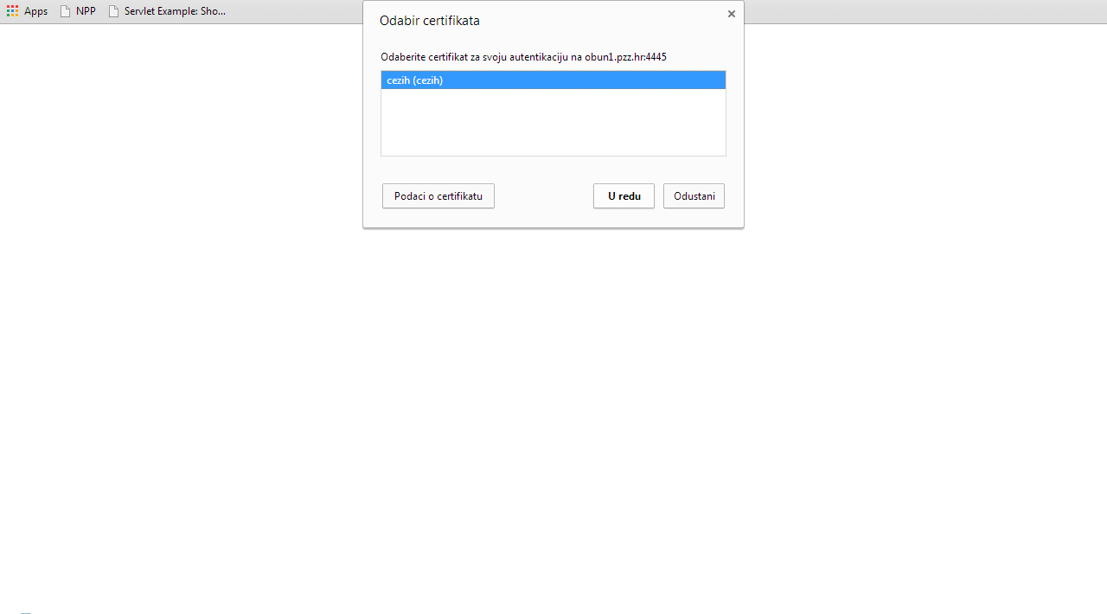
Slika 1. Autentikacija korisnika prilikom ulaska u NPP aplikaciju
Kako sustav sam prepoznaje odgovarajući certifikat na kartici koja se nalazi u čitaću, potrebno je kliknuti na gumb 'U redu' kako bi se potvrdio certifikat za autentikaciju.
Nakon toga javlja se prozor u koji je potrebno upisati PIN kod (Slika 2).
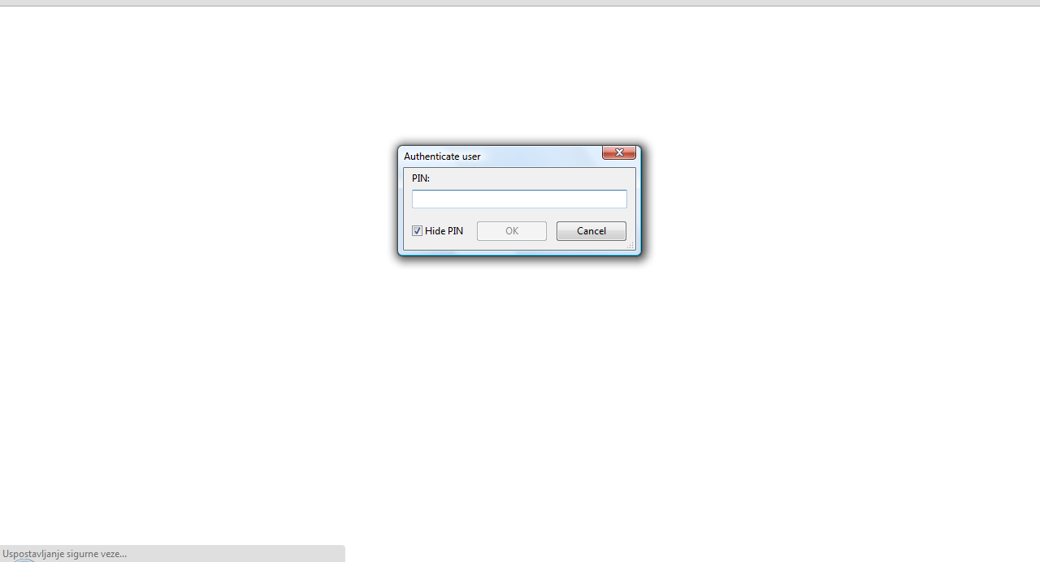
Slika 2. Prozor za upis PIN koda za ulazak u NPP aplikaciju
Nakon upisa PIN koda i klika na gumb 'OK', javlja se prozor za potvrdu ulaska na web stranicu na kojoj se nalazi NPP aplikacija (Slika 3). Potrebno je kliknuti na gumb 'Continue’ kako bi se nastavilo sa prijavom.
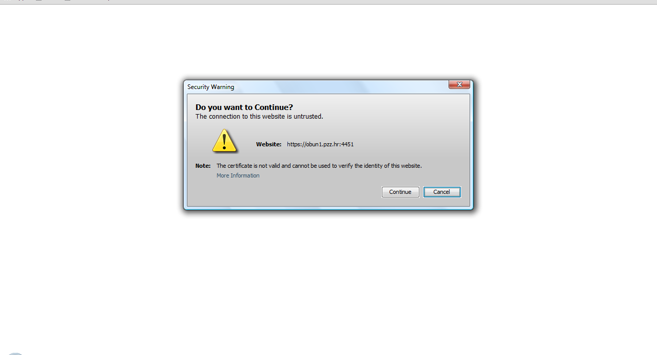
Slika 3. Prozor za potvrdu ulaska na web stranicu NPP aplikacije
Nakon klika na gumb 'Continue' javlja se prozor za pokretanje Java Appleta. Za nastavak prijave potrebno je staviti kvačicu u polje 'I accept the risk and want to run this application.' i kliknuti na gumb 'Run'.
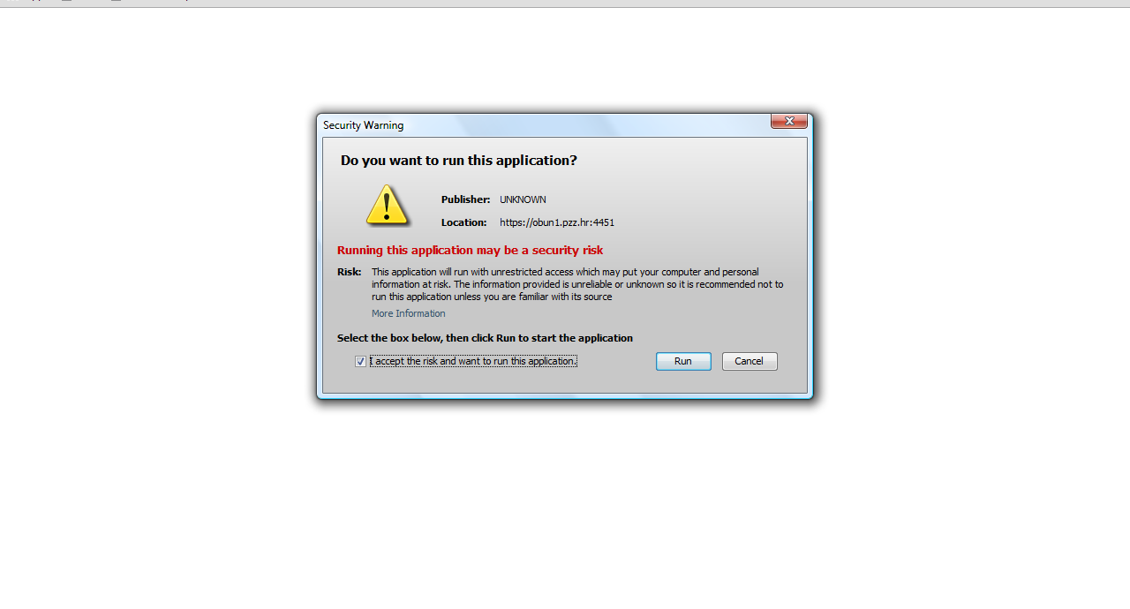
Slika 4. Pokretanje Java Appleta
Nakon obavljenih spomenutih akcija, na ekranu se pojavljuje prozor za upis PIN koda (Slika 5).
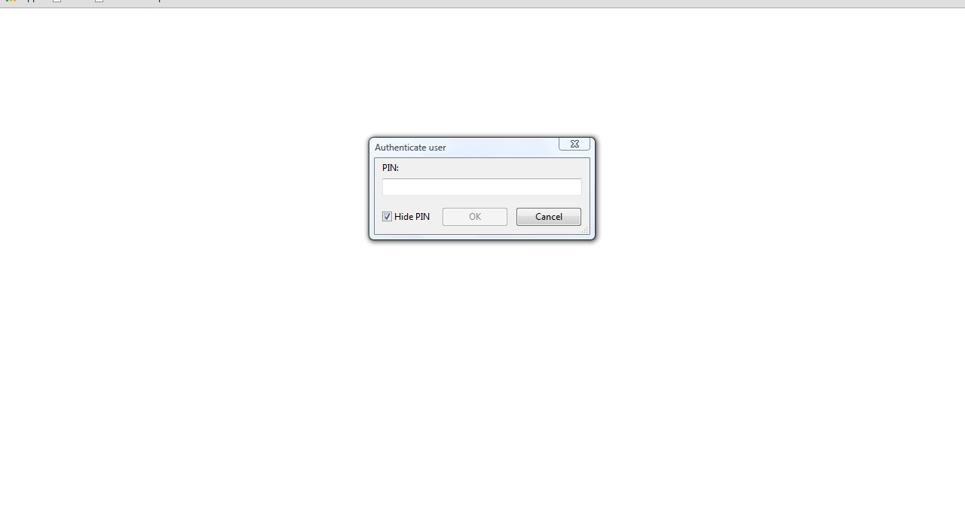
Slika 5. Upis PIN koda za ulazak u NPP aplikaciju
Prijavom u aplikaciju na glavnom ekranu pojavljuje se naslovna stranica NPP aplikacije (Slika 6).
Napomena: Da bi se korisnik uspješno prijavio u NPP aplikaciju, on mora biti dodan u bazu korisnika NPP sustava. Preduvjet za dodavanje korisnika u NPP sustav je postojanje korisnika u LDAP sustavu. Pojedinim korisnicima NPP sustava dodjeljuju se prava pristupa određenim modulima NPP aplikacije uz uvjet da korisnička uloga (rola) u LDAP-u posjeduje odgovarajuća pristupna prava.
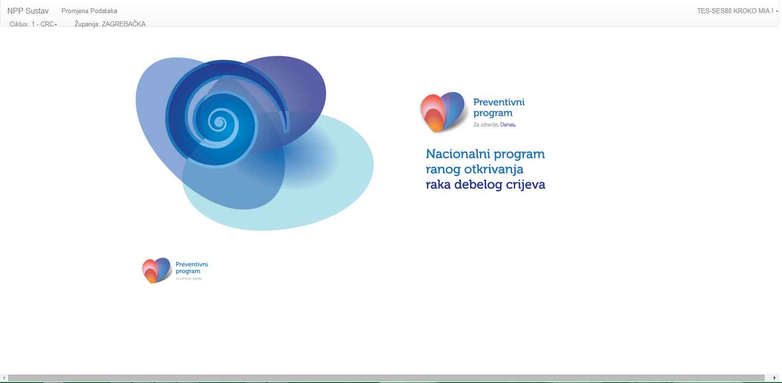
Slika 6. Naslovna stranica aplikacije
U gornjem lijevom izborniku nalazi se popis modula kojima korisnik ima pravo pristupa, na temelju role koja mu je dodijeljena u LDAP sustavu. Ispod toga nalazi se izbornik za odabir ciklusa, te podatak kojoj županiji prijavljeni korisnik pripada (Slika 6, okvir).

Odjava iz aplikacije
U gornjem desnom kutu nalazi se prikaz imena i prezimena korisnika koji je ulogiran u NPP aplikaciju. Klikom na ime i prezime pojavljuje se gumb 'Izlaz', klikom na kojeg se korisnik odjavljuje iz NPP aplikacije (Slika 7).
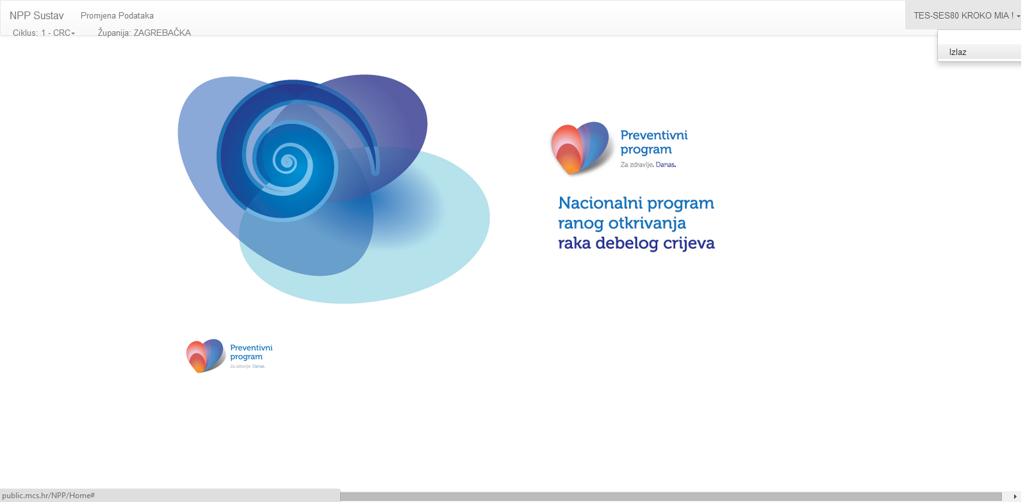
Slika 7. Odjava korisnika iz NPP aplikacije

Modul Promjena podataka
U modulu 'Promjena podataka' korisnik ima mogućnost:
- Pregleda popisa osoba uključenih u ciklus, po pojedinom ciklusu
- Privremeno isključivanje osoba iz NPP sustava i ponovno uključivanje osoba u NPP sustav
- Pretraživanja popisa osoba
- Promjene kontakt podataka osoba uključenih u ciklus
- Evidentiranje odgode poziva, odaziva bez pregleda, odnosno neodaziva osobe na poziv za sudjelovanje u nacionalnom preventivnom programu
- Evidentiranje pristanka na sudjelovanje u nacionalnom preventivnom programu
- Evidentiranja slanja/uručivanja testnog kompleta
- Upisivanje podataka s upitnika

LOM-ovi u ovom modulu imaju pregled i mogu uređivati podatke samo za osobe koje su njihovi pacijenti, odnosno za osobe kojima su oni izabrani LOM, dok patronažna sestra ima mogućnost uređivanja podataka svih osoba u svojoj županiji.

Pregled popisa osoba uključenih u ciklus
Klikom na modul ‘Promjena podataka’, otvara se popis osoba uključenih u trenutno aktivan ciklus, te popis osoba koje su privremeno isključene iz NPP sustava.
U kartici 'Osobe' (Slika 8, okvir 1) nalazi se popis svih osoba uključenih u ciklus, a u kartici 'Privremeno isključene' (Slika 8, okvir 2) nalazi se popis osoba koje su privremeno isključene iz NPP sustava (zbog obrade zbog bolesti crijeva).
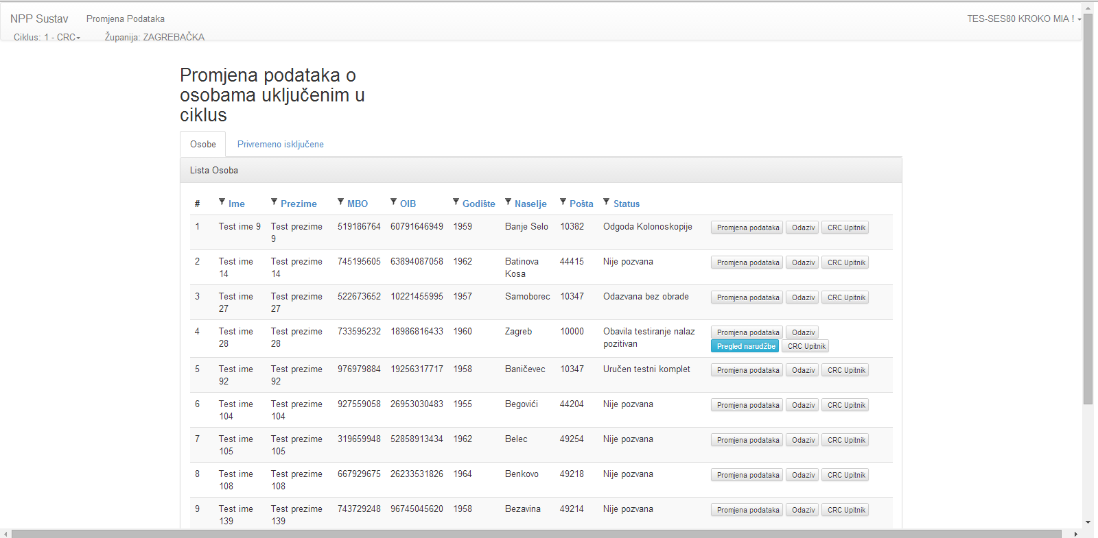
3
1
2
Slika 8. Popis osoba uključenih u ciklus
U gornjem lijevom kutu nalazi se polje 'Ciklus' (Slika 8, okvir 3) u čijem se padajućem izborniku nalaze svi ciklusi u kojima je korisnik aktivan (Slika 9).
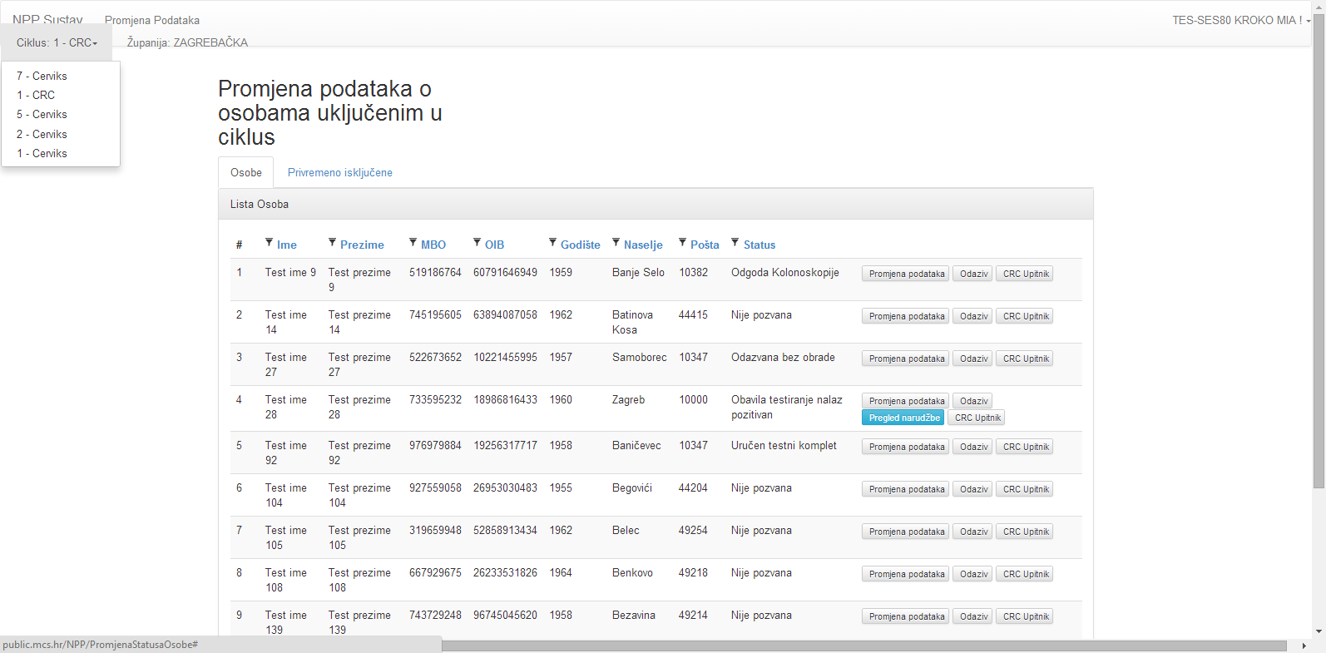
Slika 9. Promjena ciklusa
Odabirom bilo kojeg ciklusa, korisniku su vidljivi svi podaci o osobama uključenim u taj ciklus.
Napomena: U ciklusu koji je završen, korisnik ima pravo pretraživanja popisa osoba, pregleda podataka o odazivu osoba i promjene kontakt podataka osoba.

Privremeno isključivanje osoba iz NPP sustava i ponovno uključivanje osoba u NPP sustav
U kartici 'Privremeno isključene' nalazi se popis osoba koje su privremeno isključene iz programa, u županiji kojoj prijavljeni korisnik pripada, jer se nalaze u obradi zbog bolesti crijeva (Slika 11).
Privremeno isključivanje vrši se klikom na gumb 'Odaziv'. Nakon toga otvara se forma za evidentiranje odgode, odaziva ili neodaziva (Slika 10).
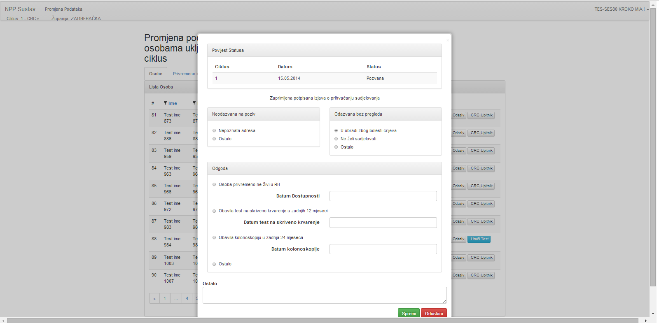
2
1
Slika 10. Forma za evidentiranje privremenog isključivanja
U dijelu 'Odazvana bez pregleda' (Slika 10, okvir 1) moguće je evidentirati privremeno isključivanje zbog obrade zbog bolesti crijeva ili nekog drugog razloga. Evidentiranje privremenog isključivanja iz nekog drugog razloga vrši se označavanjem polja 'Ostalo' (Slika 10, okvir 1) i upisom razloga privremenog isključivanja u polje 'Ostalo' (Slika 10, okvir 2).
Evidentiranje privremenog isključivanja, NPP sustav osobu stavlja na popis osoba koje su privremeno isključene iz NPP programa. Popis tih osoba vidljiv je u kartici 'Privremeno isključene'.
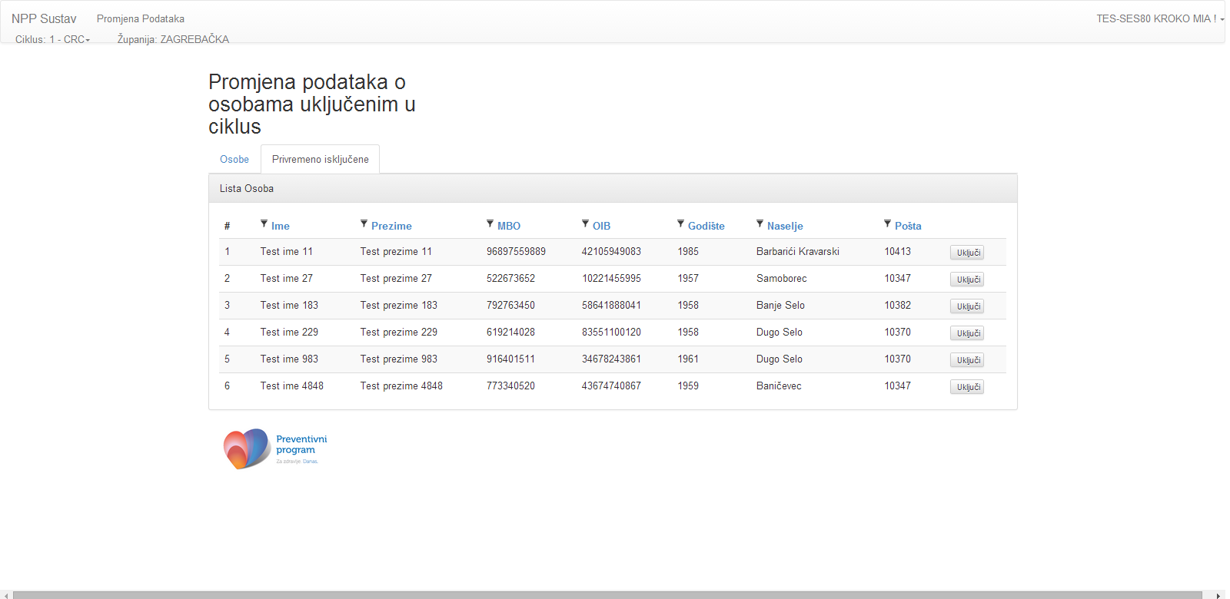
Slika 11. Popis privremeno isključenih osoba iz NPP sustava
Ponovno uključivanje osoba u NPP sustav vrši se klikom na gumb 'Uključi'.
Napomena: Osoba koja je ponovno uključena u NPP sustav, poziv za sudjelovanje prima u idućem ciklusu, a ne u onom u kojem je ponovno uključena (npr. ako je osoba ponovno uključena u NPP sustav u 5. ciklusu, poziv za sudjelovanje dobit će u 6. ciklusu.).

Pretraživanje popisa osoba
Ukoliko se popis osoba želi pretraživati potrebno je kliknuti na gumb filtera koji se nalazi sa lijeve strane naziva svake kolone (Slika 12, okviri).

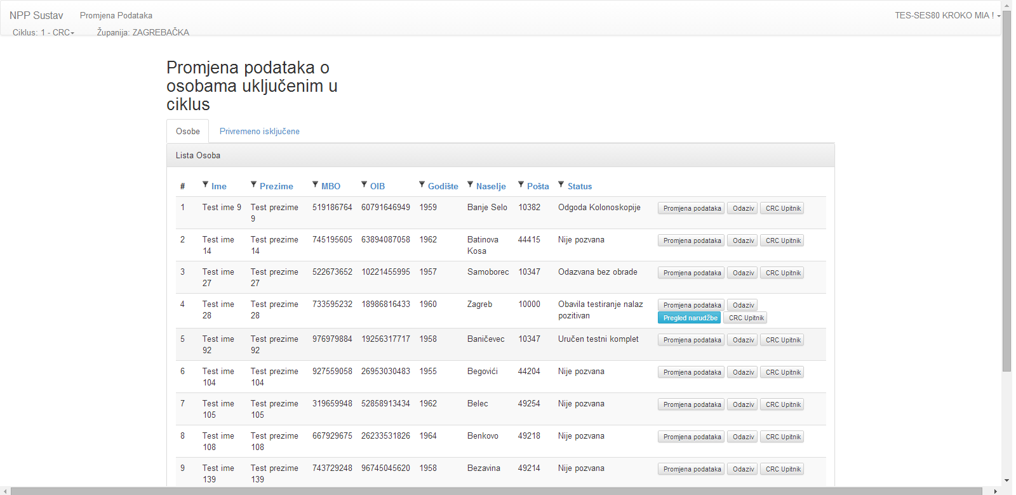
Slika 12. Oznake filtera za pretraživanje
Klikom na gumb filtera prikazuje se forma za definiranje filtera (Slika 13).
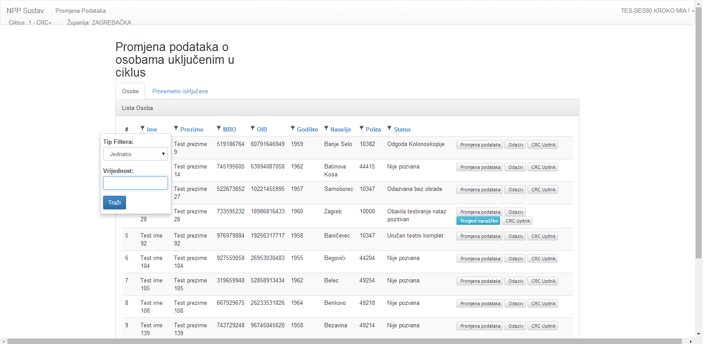
Slika 13. Forma za definiranje kriterija pretraživanja
Forma za definiranje kriterija pretraživanja sastoji se od dva polja:
- Tip filtera
- Vrijednost
U polju ‘Tip filtera’ moguće je izabrati jednu od četiri vrijednosti iz padajućeg izbornika:
- Jednako
- Sadrži
- Počine s
- Završava s

U polje 'Vrijednost' upisuje se željeni tekst prema kojem se želi vršiti pretraživanje (Slika 14).

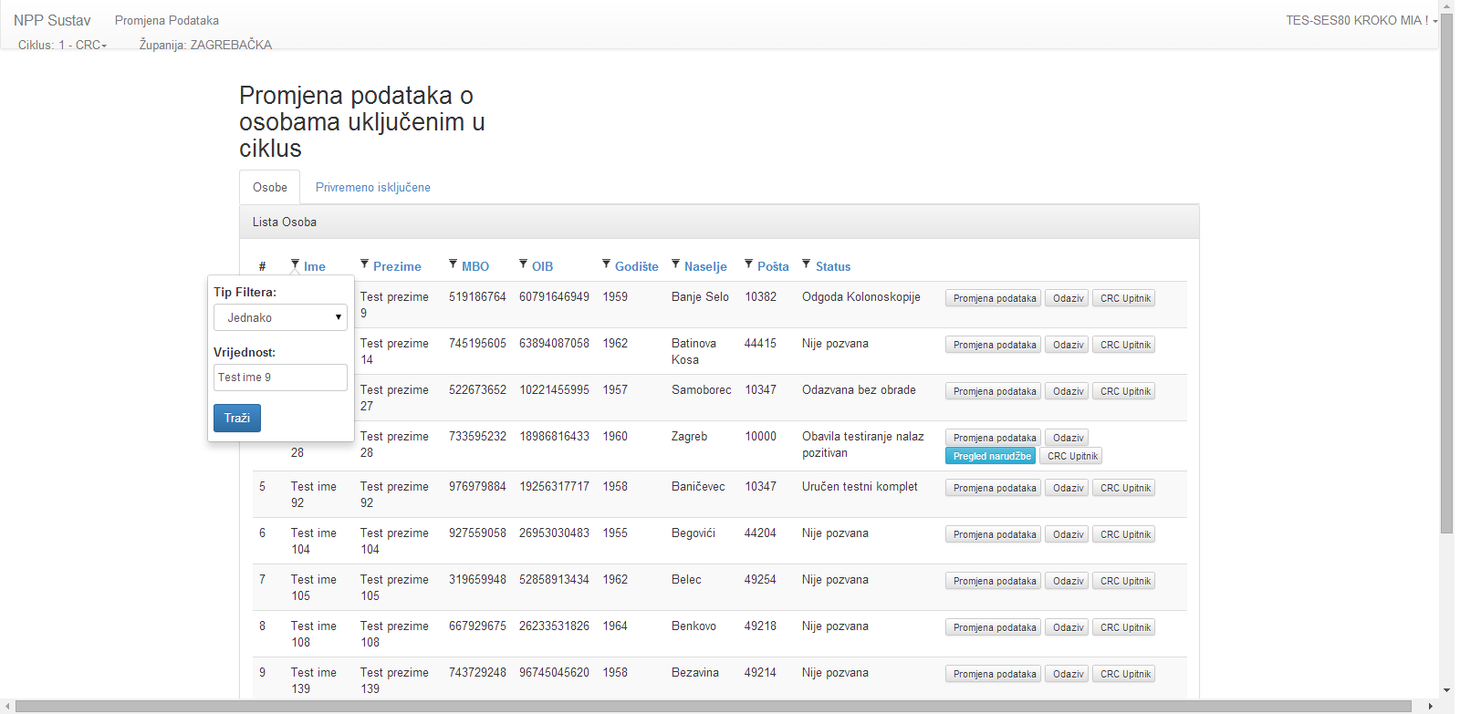
Slika 14. Definiran kriterij pretraživanja
Klikom na gumb ‘Traži’ pokreće se traženje po upisanim vrijednostima. Rezultat pretraživanja vidljiv je na glavnom ekranu, a filter koji je korišten za pretraživanje označen je plavom linijom iznad ikone filtera (Slika 15).
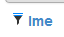
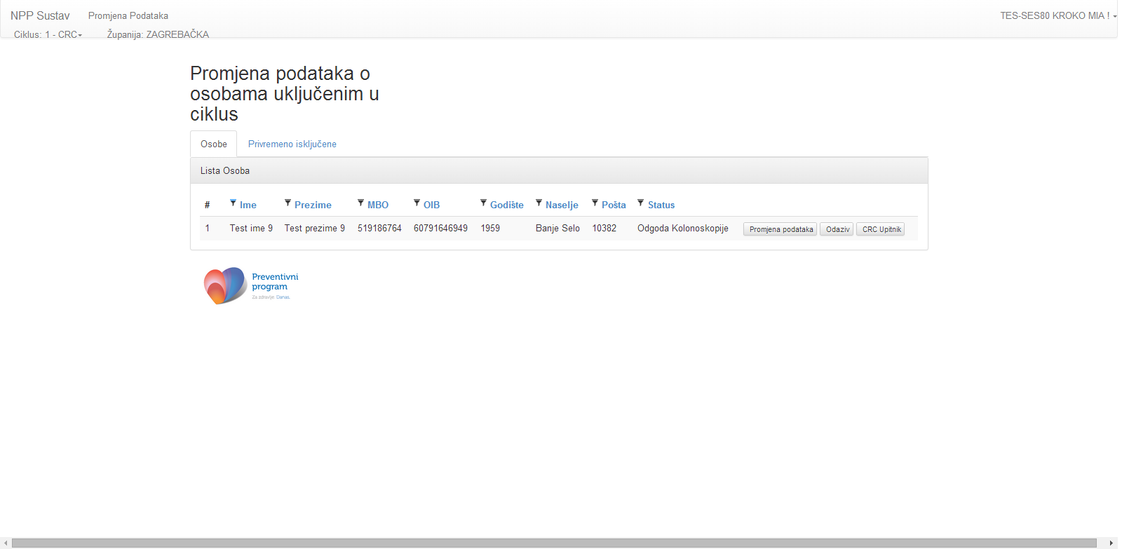
Slika 15. Rezultat pretraživanja
Odabirom bilo kojeg od ostalih filtera i upisom vrijednosti u njega definiraju se novi dodatni parametri po kojima se želi vršiti pretraživanje. Moguće je u jednom pretraživanju koristiti sve filtere.
Ukoliko se želi poništiti pretraživanje, odnosno vratiti kompletan pregled svih osoba uključenih u ciklus, klikom na ikonu filtera koji se koristio kod pretraživanja otvara se forma za definiranje parametara filtera na kojoj se nalazi gumb 'Očisti filter' (Slika 16).
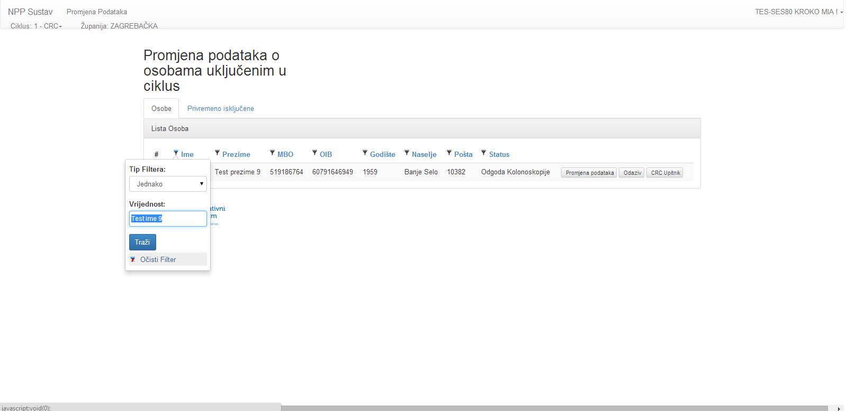
Slika 16. Poništavanje pretraživanja
Klikom na gumb ‘Očisti filter’ briši se vrijednosti upisane u filter te je na glavnom ekranu vidljiv popis svih osoba (Slika 8).
Ukoliko nema zapisa u NPP sustavu koji zadovoljavaju kriterij pretraživanja, na ekranu se javlja poruka “Nema zapisa za prikaz” (Slika 17).
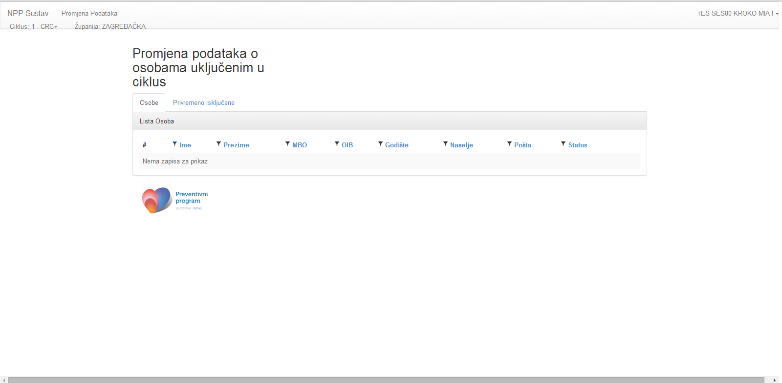
Slika 17. Poruka nakon pretraživanja koje nije dalo rezultate

Promjena kontakt podataka osoba uključenih u ciklus
Klikom na gumb 'Promjena podataka' (Slika 18, okvir) otvara se forma za promjenu kontakt podataka osobe (Slika 19).
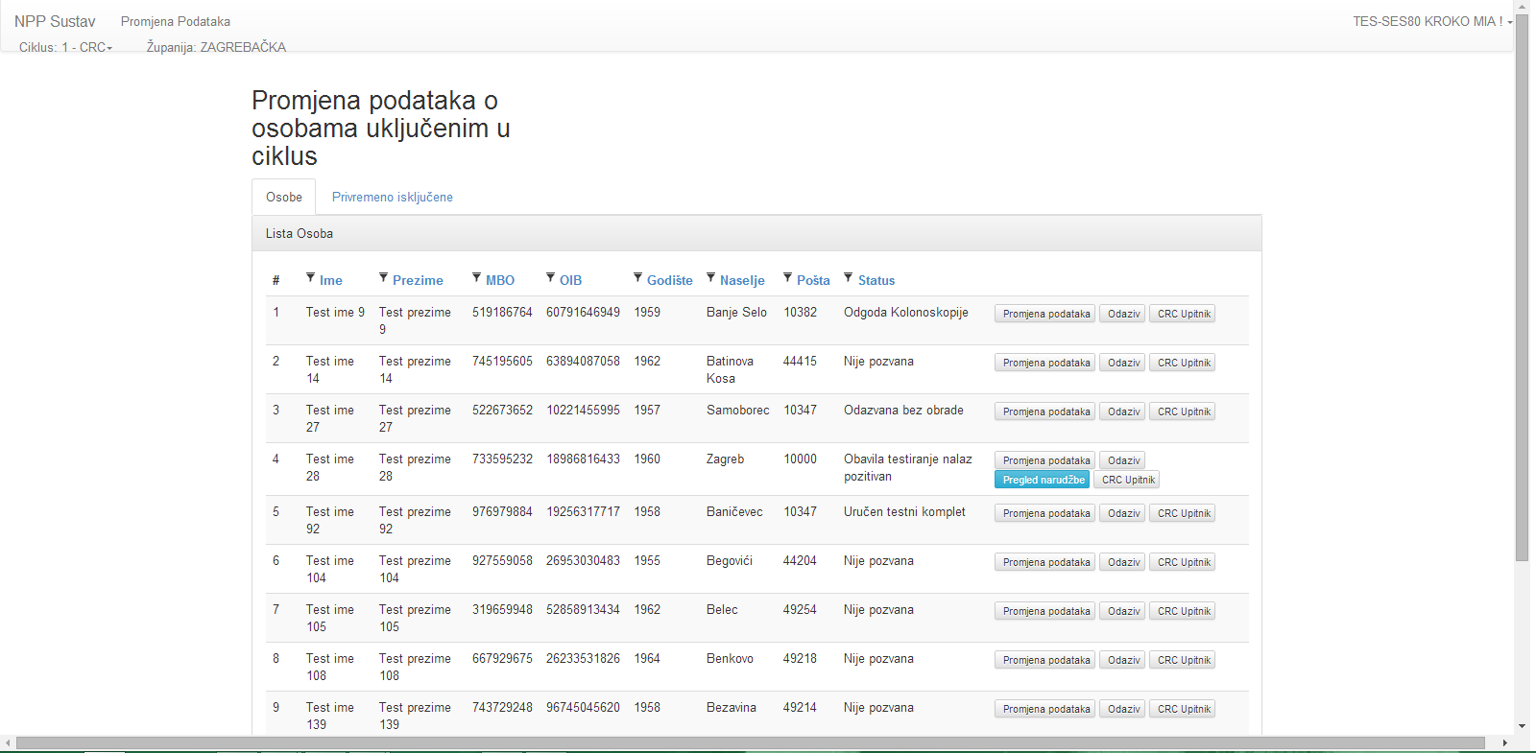
Slika 18. Gumb za promjenu kontakt podataka
Na formi za promjenu kontakt podataka, korisniku su vidljivi sljedeći podaci:
- Opći podaci o osobi
- Izabrani LOM (ako je prazno osoba nema evidentiranog izabranog LOM-a u HZZO sustavu)
- Izabrani ginekolog (ako je prazno osoba nema evidentiranog izabranog ginekologa u HZZO sustavu)
- Podaci o prebivalištu iz HZZO baze
- Kontakt podaci (mogu se razlikovati od podataka dobivenih iz baze HZZO-a)
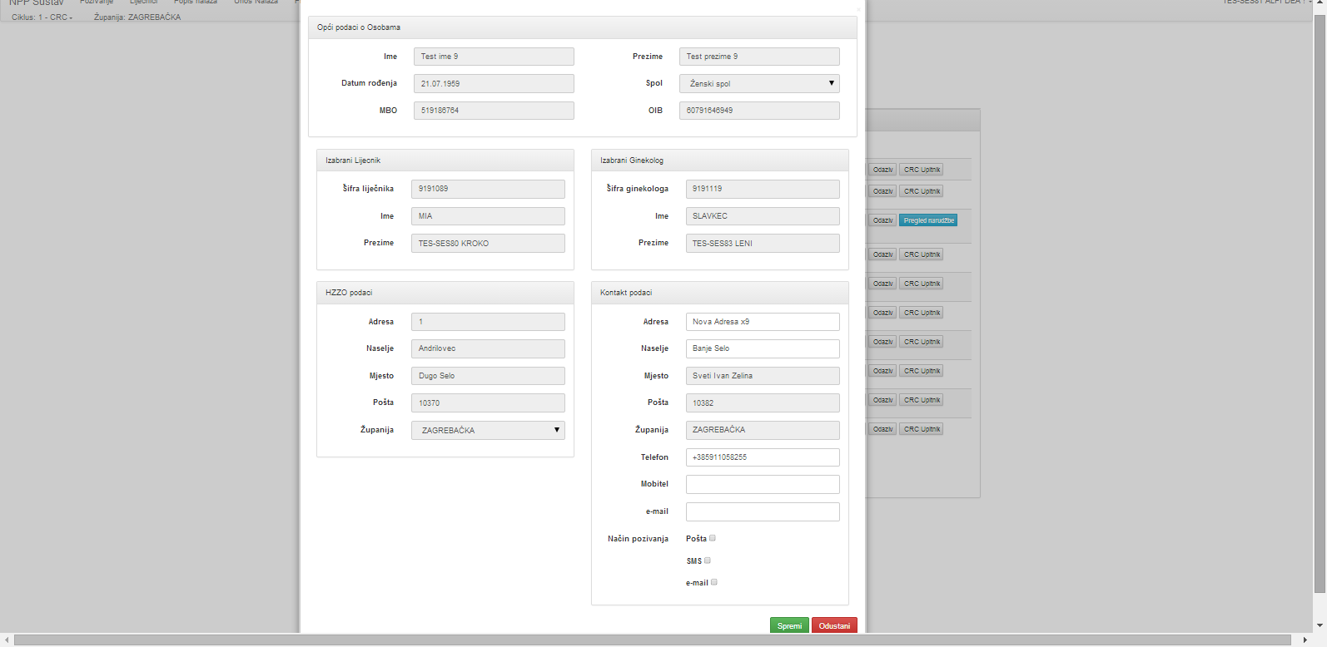
2
1
Slika 19. Forma za promjenu kontakt podataka osobe
Korisnik može promijeniti kontakt podatke osobe (Slika 19, okvir 1), te evidentirati način na koji ubuduće osoba želi primati pozive za sudjelovanje u nacionalnom preventivnom program (Slika 19, okvir 2).
Upisom imena ili poštanskog broja naselja, u padajućem izborniku pojavljuju se sva naselja koja u svojem imenu sadrže upisana slova, odnosno sva naselja koja imaju poštanski broj koji u sebi sadrži upisane brojke (Slika 20).

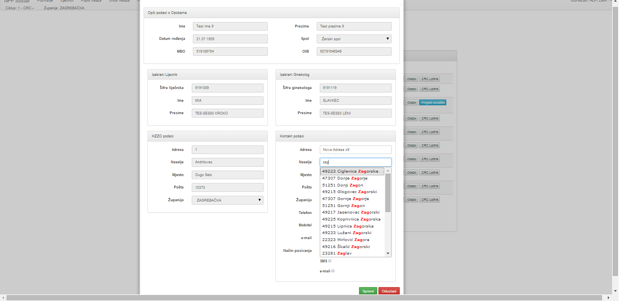
Slika 20. Padajući izbornik sa naseljima
Odabirom naselja, mjesto, poštanski broj naselja i županija kojem ono pripada automatski se upisuju (Slika 21).
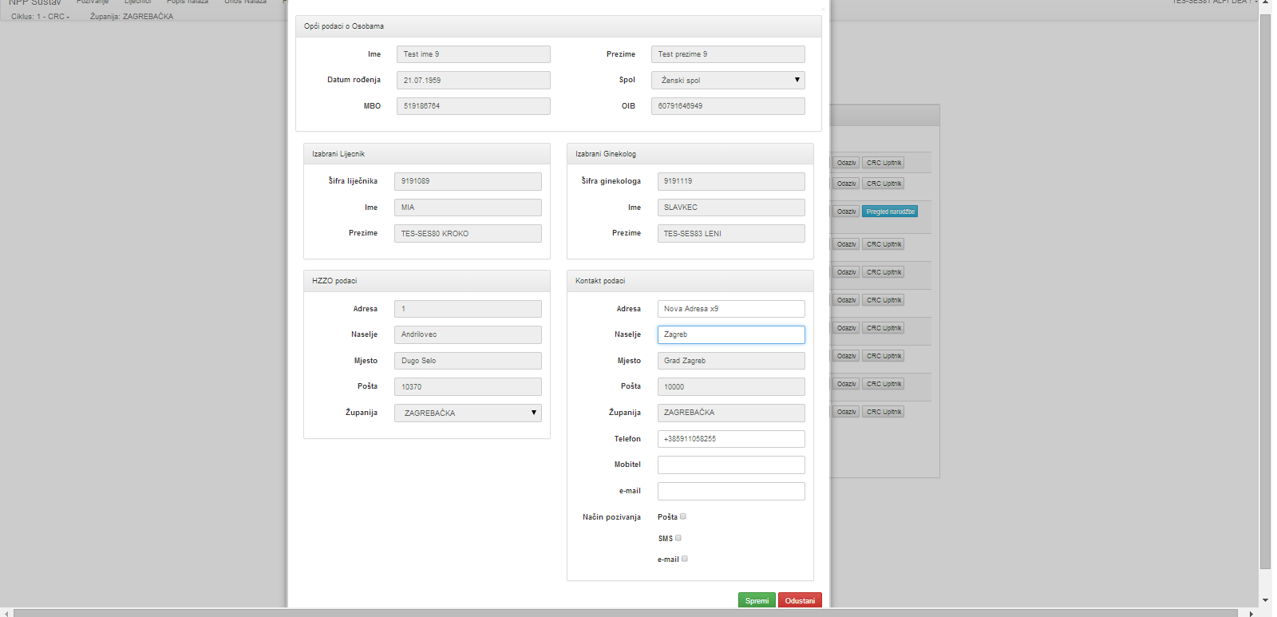
Slika 21. Popunjeni podaci o mjestu, pošti i županiji na temelju odabranog naselja

Evidentiranje odgode poziva, odaziva bez pregleda, odnosno neodaziva osobe na poziv za sudjelovanje u nacionalnom preventivnom programu
Klikom na gumb 'Odaziv' (Slika 22, okvir) otvara se forma za evidentiranje odgode pozivanja, odaziva bez pregleda, odnosno neodaziva osobe na poziv za sudjelovanje u nacionalnom preventivnom programu (Slika 23).
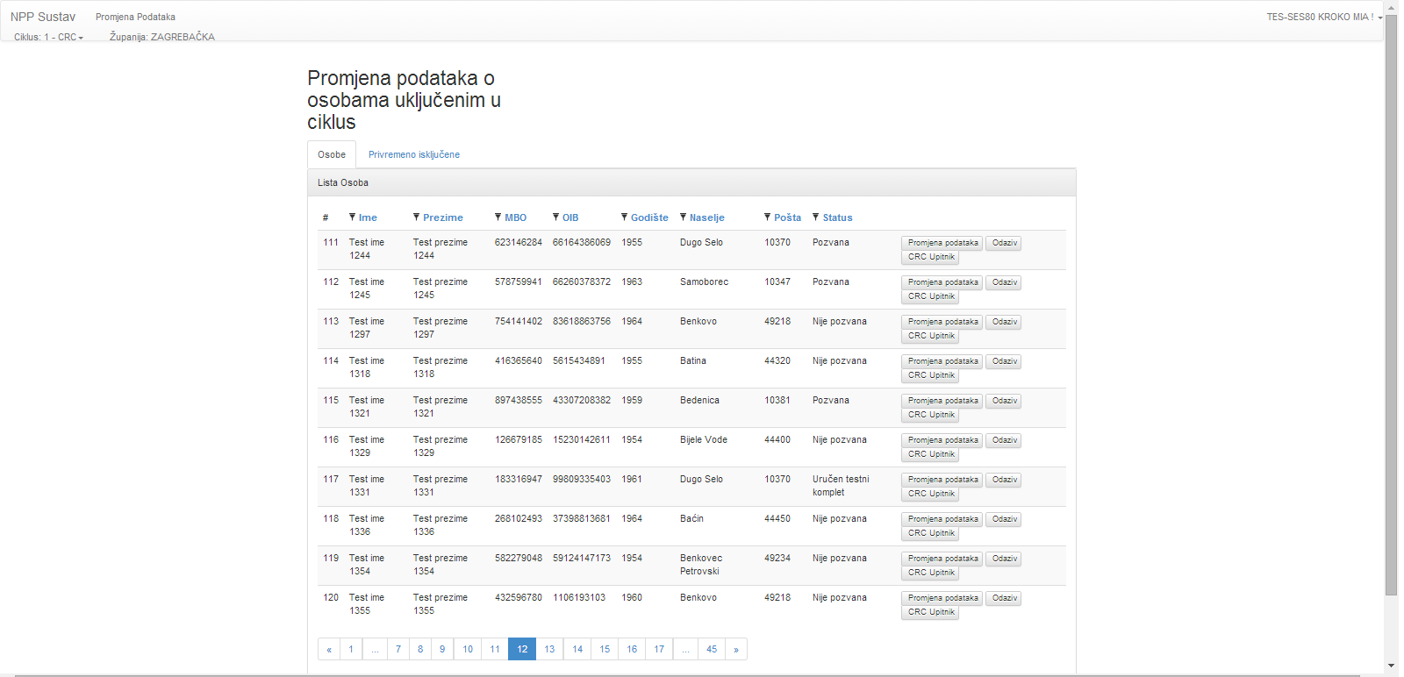
Slika 22. Gumb za evidentiranje odaziva/neodaziva na poziv
Osim evidentiranja odgode pozivanja, odaziva bez pregleda, odnosno neodaziva osobe u aktivnom ciklusu, u dijelu 'Povijest statusa' korisnik vidi povijest statusa osobe u svakom ciklusu u koji je bila uključena.
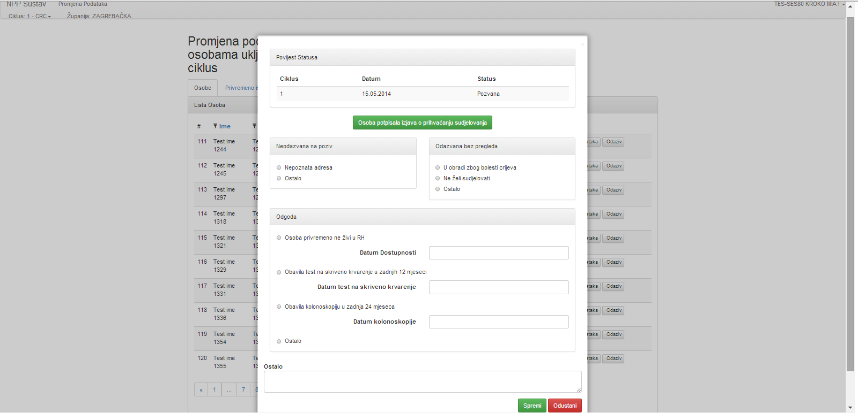
Slika 23. Forma za evidentiranje odaziva
Napomena: Ukoliko je za osobu već evidentiran primitak pismenog pristanka na sudjelovanje u programu, prilikom evidentiranja odgode, odaziva ili neodaziva, gumb za evidentiranje pristanka na sudjelovanje je deaktiviran.
Odabirom razloga odaziva bez pregleda, odnosno neodaziva na poziv i klikom na gumb 'Spremi' (Slika 24), evidentira se u sustavu razlog odazive bez pregleda ili neodaziva osobe na poziv.
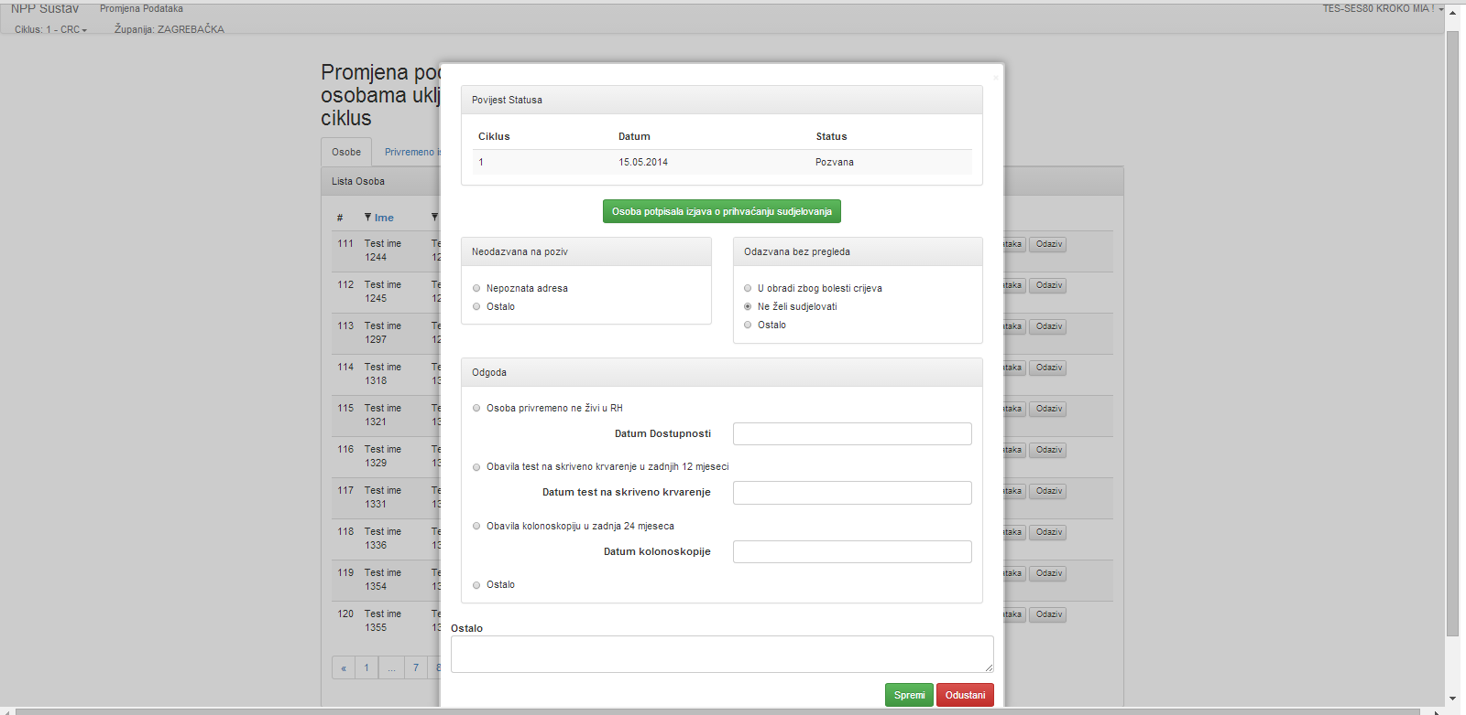
Slika 24. Evidentiranje razloga odaziva bez pregleda, odnosno neodaziva na poziv
Evidentiranjem razloga odaziva bez pregleda, odnosno neodaziva na poziv mijenja se status osobe u 'Odazvana bez obrade' ili 'Neodazvana na poziv' (Slika 25).
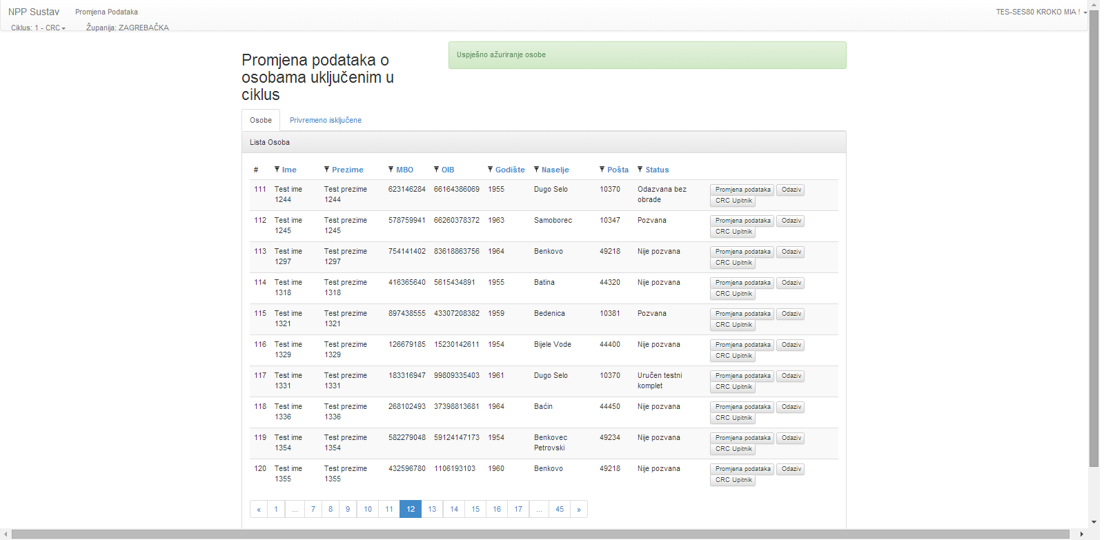
Slika 25. Promjena statusa osobe na temelju evidentiranog razloga neodaziva na poziv ili odaziva bez pregleda
Evidentiranje odgode pozivanja vrši se u donjem, zadnjem dijelu forme za pozivanje (Slika 26, okvir).
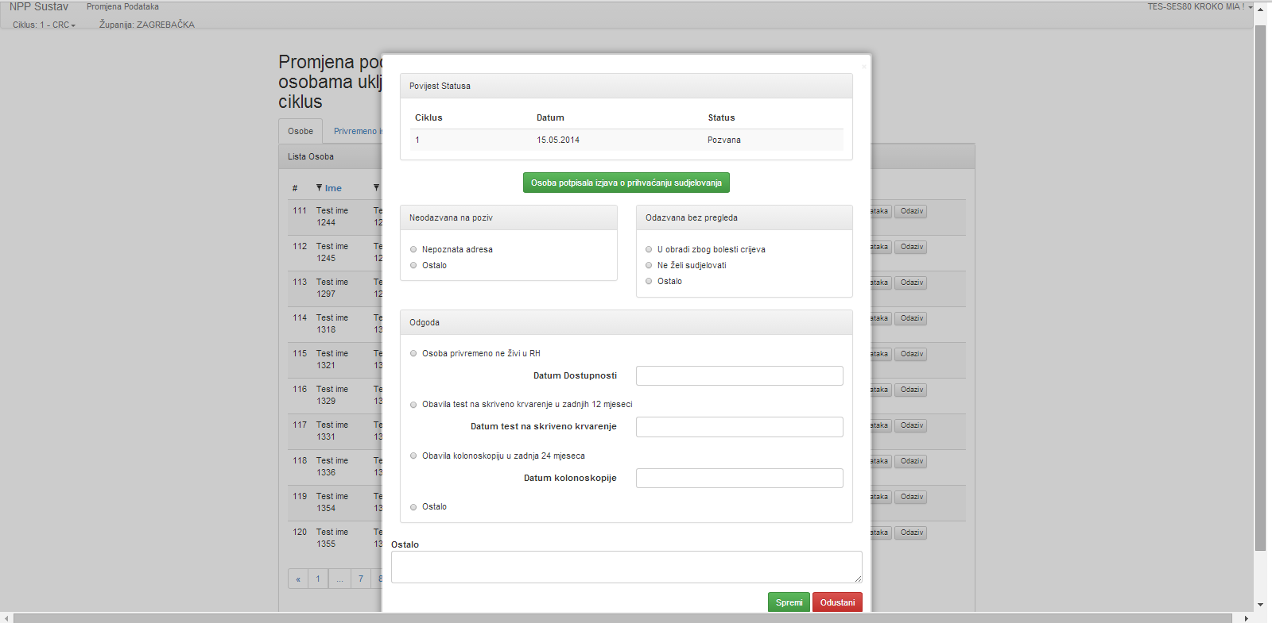
Slika 26. Forma za evidentiranje odgode
Moguće je evidentirati jedan od tri razloga odgode:
- Osoba privremeno ne živi u RH – potrebno je upisati datum očekivane dostupnosti
- Osoba obavila test na skriveno krvarenje u zadnjih 12 mjeseci – potrebno je unijeti datum zadnjeg testa
- Osoba je obavila kolonoskopiju u zadnja 24 mjeseca – potrebno je unijeti datum zadnje kolonoskopije.
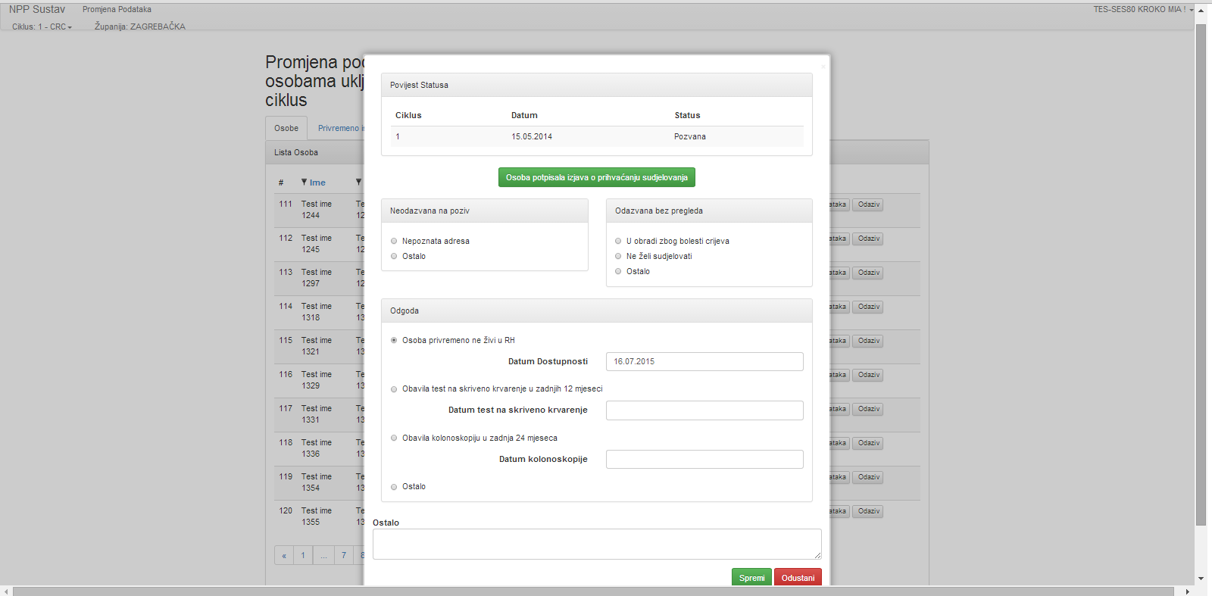
Slika 27. Evidentiranje odgode
Odabirom jednog od razloga odabira, status osobe se mijenja u Odgoda (Slika 28, okvir), te osoba nije vidljiva na niti jednom popisu za pozivanje već je vidljiva u karticama 'Odgoda', u izborniku 'Pojedinačno i uručivanje testa', i/ili 'Odgode kolonoskopije', u izborniku 'Kolonoskopije' (ukoliko se radi o odgodi zbog obavljene kolonoskopije osoba se nalazi na popisu u obje kartice, ukoliko se radi o ostalim odgodama osoba je vidljiva samo na popisu u kartici 'Odgode'.)
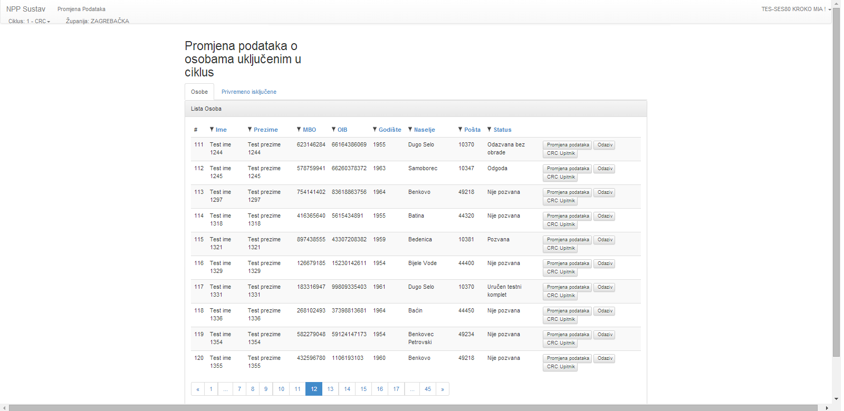
Slika 28. Promjena statusa osobe na temelju evidentiranog razloga odgode

Evidentiranje pristanka na sudjelovanje u nacionalnom preventivnom programu
Evidentiranje želje za sudjelovanjem u preventivnom programu vrši se klikom na gumb 'Odaziv'. Nakon toga otvara se forma za evidentiranje odaziva osobe (Slika 29).
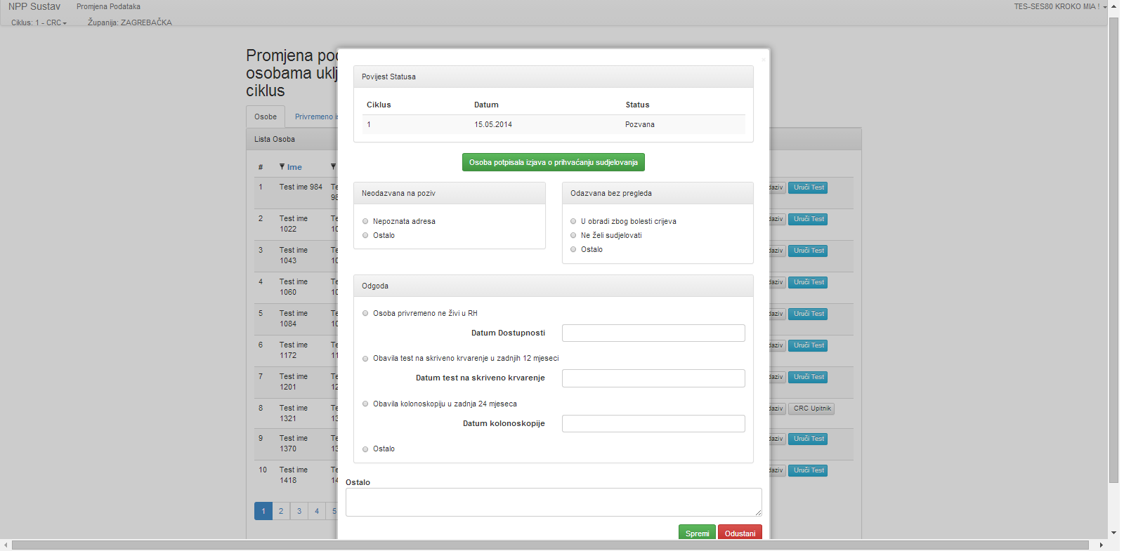
Slika 29. Evidentiranje sudjelovanja u programu
Klikom na gumb 'Osoba potpisala izjavu i prihvaćanju sudjelovanja' (Slika 29, okvir), evidentira se dobiven pismeni pristanak, te se pokraj podataka osobe, u desnom dijelu ekrana, pojavljuje gumb 'Uruči test' (Slika 30, okvir).
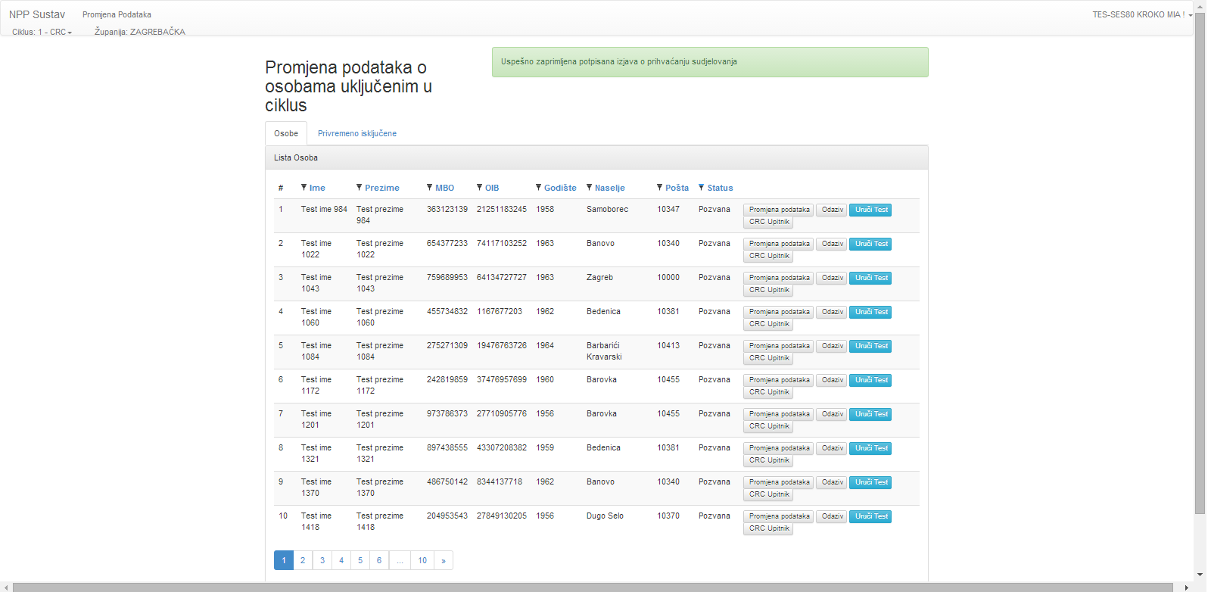
Slika 30. Mogućnost evidentiranja slanja testnog kompleta
Nakon toga moguće je za osobu evidentirati uručivanje/slanje testnog kompleta.

Evidentiranje slanja/uručivanja testnog kompleta
Svim osobama, od kojih je primljena i u NPP aplikaciji evidentirana potpisana izjava da žele sudjelovati u nacionalnom preventivnom programu, uručuje se testni komplet za test na skriveno krvarenje.
Klikom na gumb 'Uruči test' (Slika 31, okvir), evidentira se uručivanje/slanje testnog kompleta osobi, mijenja se status osobe iz 'Pozvana' u 'Uručen testni komplet' (Slika 32), te se u NPP aplikaciji kreira eUputnica tipa 'K' za test na skriveno krvarenje i šalje u CEZIH sustav.
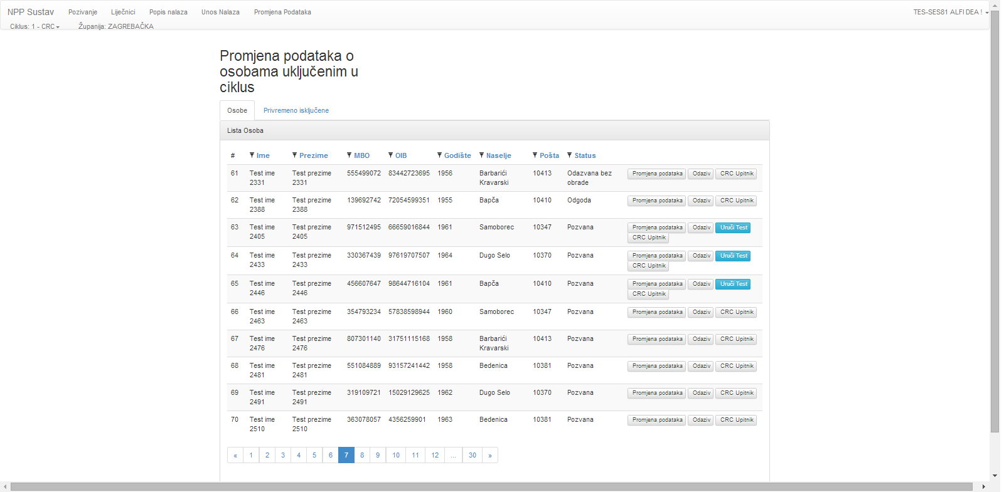
Slika 31. Evidentiranje uručivanja testnog kompleta
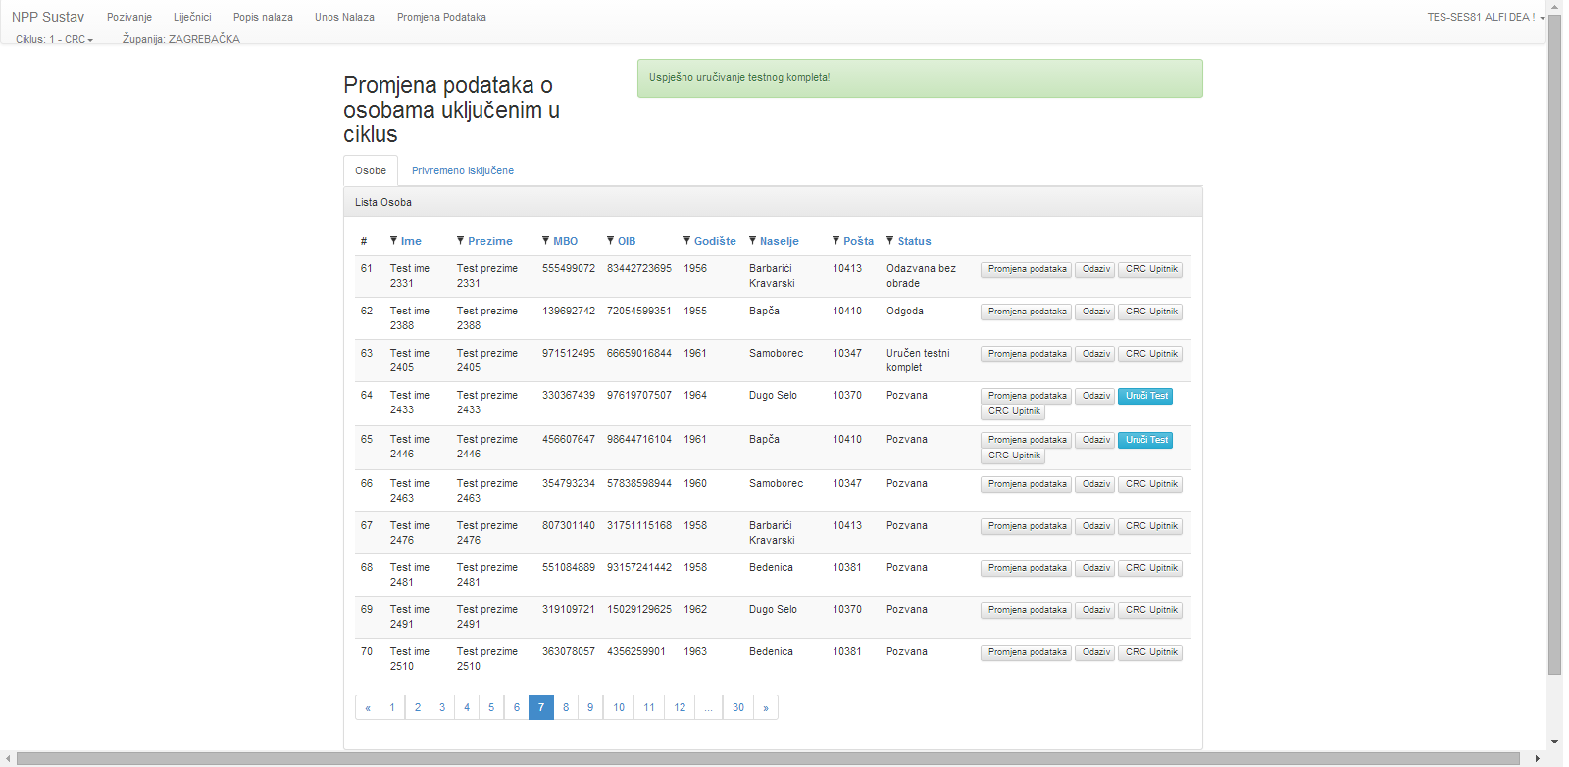
Slika 32. Popis osoba nakon što je evidentirano uručivanje testnog kompleta

Upisivanje podataka s upitnika
Klikom na gumb 'CRC Upitnik' otvara se forma za unos upitnika u NPP sustav (Slika 33).
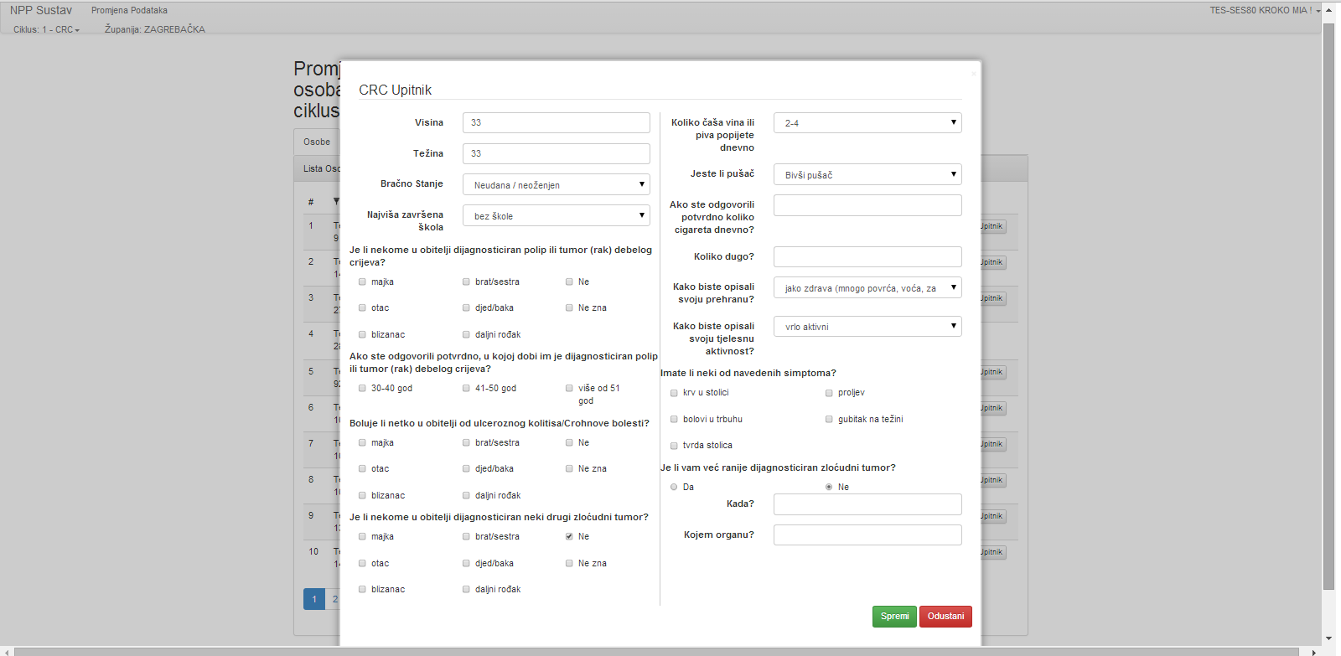
Slika 33. Forma za unos upitnika u NPP sustav
Klikom na gumb 'Spremi' uneseni podaci iz upitnika spremaju se u NPP sustav.

